NOT: Formattaki yazı tipi (Times New Roman) ve yazı boyutlarını değiştirmeyiniz. Yazı boyutu başlıklarda ve metinde farklıdır (Başlıklarda 14 punto; metin içinde 12 puntodur). Taslakta hangi punto ile yazılmışsa o şekilde devam ediniz. Metni iki yana yaslı yapınız. Bunlara dikkat ederek ödevinizi hazırlayınız. Biçimsel değerlendirmeden de not alıyorsunuz.

Bu sayfa yazım kuralı ile ilgili not sayfasıdır. Bu sayfayı siliniz. Ödevin ilk sayfası aşağıda yer alan kapak sayfası olmalıdır.

T. C.
İSTANBUL GELİŞİM ÜNİVERSİTESİ
GÜZEL SANATLAR FAKÜLTESİ

Gastronomi ve Mutfak Sanatları Bölümü

…KONU…

Mezuniyet Projesi Dersi

Öğrencilerin Numara ve Adı Soyadları

Danışman
Prof. Dr. Aslı ALBAYRAK

İstanbul – 2025

İÇİNDEKİLER
Bölgenin Tarihi
Bölgenin Coğrafyası
Bölgenin Tarih ve Coğrafya Açısından Mutfak Kültürü
Bölgeye Özgü Özel Günler
Bölgenin Bilinirliği (Mekan Gezisi)
Ürün Geliştirme

BEYAN
Bu bölümde projeye dâhil olmayıp katkı sağlamayan grup üyeleri varsa aşağıda isimleri belirtilmelidir. Aşağıdaki cümlelerden birini seçip diğerini silin.
Proje ödevinde grup üyelerinin tamamının katkısı bulunmaktadır./
Proje ödevine aşağıda isimleri belirtilen grup üyeleri katkı sağlamamıştır.

- BÖLGENİN TARİHİ

- BÖLGENİN COĞRAFYASI
Burada 1 sayfa bölgenin tarihi ve coğrafyası anlatılacak.

- BÖLGENİN TARİH VE COĞRAFYA AÇISINDAN MUTFAK KÜLTÜRÜ
Tarih ve Coğrafya Açısından Bölgenin Mutfağında Yer Alan;

- Başlangıç
- Ana Yemek
- Yardımcı Yemek
- Tatlı

Bu yukarıdaki dört kategoriye hem bilgi hem fotoğraf koyulmalıdır. Burada bölgeye özgü bilinen yemeklerin hepsine yer verilmelidir.
Eklenecek fotoğraf boyutlarının hepsi aynı olmalıdır. Fotoğraflar örnekteki gibi sayfaya ortalı olmalıdır. Bunun için fotoğrafın üstüne sağ tıklayıp > boyut ve konum > yükseklik 10 cm genişlik 14,12 cm olarak değiştirilmelidir.

- BÖLGEYE ÖZGÜ ÖZEL GÜNLER
Bu bölümde yiyecek ve içekler etrafında düzenlenen özel günler ve bu özel günlerde dağıtılan ve yapılan ürünlerden bahsedilmeli.

- BÖLGENİN BİLİNİRLİĞİ
Bu bölümde 3 adet mekân gezilecektir. Mekânlarla ilgili bilgileri aşağıda yapılan açıklamalara göre doldurunuz.

MEKÂN TANITIM FORMU (mekân 1)

Mekânın Adı | :
Ziyaret Tarihi | :
Görüşülen Yetkili | :
Mekânın Adresi | :

ÖYKÜSÜ/TARİHÇE
Mekânın geçmiş öyküsü, tarihine dair bilgiler, şubeleri varsa onlar eklenebilir. Görüşülen yetkili kişinin verdiği bilgiler vb. bilgilerden bahsedilebilir.

MENÜSÜNDE BULUNAN ÜRÜNLER
Bu bölümde menünün görselleri, işletmenin en çok sevilen ürünleri, en çok satılan veya daha az tercih edilen ürünlerden, tadım yaptığınız ürünler ve kısa yorumlarınızdan bahsedilebilir. Fiyat-performans açısından da değerlendirebilirsiniz.

MEKÂNIN FOTOĞRAFLARI
Fotoğraf boyutlarının hepsi aynı olmalıdır. Fotoğraflar örnekteki gibi sayfaya ortalı olmalıdır. Bunun için fotoğrafın üstüne sağ tıklayıp > boyut ve konum > yükseklik 10 cm genişlik 14,12 cm olarak değiştirilmelidir. Fotoğraflar; 1) mekânın dış görüntüsü, 2) mekânın içi, 3) tadılan ürünler ve 4) çalışmaya katılan kişilerin fotoğraflarından oluşabilir.
Not: Fotoğrafı çekerken bir ödev için çektiğinizi ve resmi bir fotoğraf olduğunu unutmayın!!.
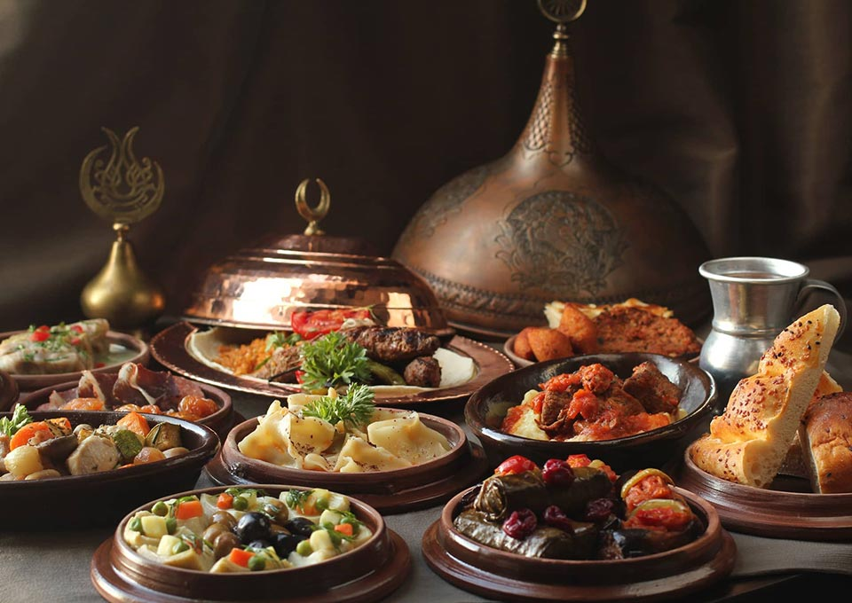

MEKÂN TANITIM FORMU (mekân 2)

Mekânın Adı | :
Ziyaret Tarihi | :
Görüşülen Yetkili | :
Mekânın Adresi | :

ÖYKÜSÜ/TARİHÇE
Mekânın geçmiş öyküsü, tarihine dair bilgiler, şubeleri varsa onlar eklenebilir. Görüşülen yetkili kişinin verdiği bilgiler vb. bilgilerden bahsedilebilir.

MENÜSÜNDE BULUNAN ÜRÜNLER
Bu bölümde menünün görselleri, işletmenin en çok sevilen ürünleri, en çok satılan veya daha az tercih edilen ürünlerden, tadım yaptığınız ürünler ve kısa yorumlarınızdan bahsedilebilir. Fiyat-performans açısından da değerlendirebilirsiniz.

MEKÂNIN FOTOĞRAFLARI
Fotoğraf boyutlarının hepsi aynı olmalıdır. Fotoğraflar örnekteki gibi sayfaya ortalı olmalıdır. Bunun için fotoğrafın üstüne sağ tıklayıp > boyut ve konum > yükseklik 10 cm genişlik 14,12 cm olarak değiştirilmelidir. Fotoğraflar; 1) mekânın dış görüntüsü, 2) mekânın içi, 3) tadılan ürünler ve 4) çalışmaya katılan kişilerin fotoğraflarından oluşabilir.
Not: Fotoğrafı çekerken bir ödev için çektiğinizi ve resmi bir fotoğraf olduğunu unutmayın!!

MEKÂN TANITIM FORMU (mekân 3)

Mekânın Adı | :
Ziyaret Tarihi | :
Görüşülen Yetkili | :
Mekânın Adresi | :

ÖYKÜSÜ/TARİHÇE
Mekânın geçmiş öyküsü, tarihine dair bilgiler, şubeleri varsa onlar eklenebilir. Görüşülen yetkili kişinin verdiği bilgiler vb. bilgilerden bahsedilebilir.

MENÜSÜNDE BULUNAN ÜRÜNLER
Bu bölümde menünün görselleri, işletmenin en çok sevilen ürünleri, en çok satılan veya daha az tercih edilen ürünlerden, tadım yaptığınız ürünler ve kısa yorumlarınızdan bahsedilebilir. Fiyat-performans açısından da değerlendirebilirsiniz.

MEKÂNIN FOTOĞRAFLARI
Fotoğraf boyutlarının hepsi aynı olmalıdır. Fotoğraflar örnekteki gibi sayfaya ortalı olmalıdır. Bunun için fotoğrafın üstüne sağ tıklayıp > boyut ve konum > yükseklik 10 cm genişlik 14,12 cm olarak değiştirilmelidir. Fotoğraflar; 1) mekânın dış görüntüsü, 2) mekânın içi, 3) tadılan ürünler ve 4) çalışmaya katılan kişilerin fotoğraflarından oluşabilir.
Not: Fotoğrafı çekerken bir ödev için çektiğinizi ve resmi bir fotoğraf olduğunu unutmayın!!

- ŞEHRE ÖZGÜ ÜRÜN GELİŞTİRİLMESİ
Bu başlıkta şehre özgü iki tane seçtiğiniz ürünü yeniden yorumlayarak yapmanız beklenmektedir. Aşağıdaki başlıklara göre yaptığınız ürünlere ait bilgileri doldurmanız gerekmektedir.

ÜRÜN TANITIM FORMU (Ürün 1)

Ürünün Adı | :
Ürünün Duyusal Analiz Sonucu (Olumlu-Olumsuz) |  | :

GEREKLİ MALZEME VE EKİPMAN LİSTESİ
Ürünün yapım aşamasında gerekli olacak malzemelerin ve ekipmanların detaylı detaylı olarak açıklaması yapılacaktır.

ÜRÜNÜN YAPILIŞ AŞAMASI
Ürünün yapılış aşamaları detayları ile anlatılacaktır.

ÜRÜNÜ FOTOĞRAFLARI
Fotoğraf boyutlarının hepsi aynı olmalıdır. Fotoğraflar örnekteki gibi sayfaya ortalı olmalıdır. Bunun için fotoğrafın üstüne sağ tıklayıp > boyut ve konum > yükseklik 10 cm genişlik 14,12 cm olarak değiştirilmelidir. Fotoğraflar; 1) ürünün yapılış aşaması, 2) ürünün son hali ve 3) çalışmaya katılan kişilerin fotoğraflarından oluşabilir.

ÜRÜNÜN DUYUSAL ANALİZİ
1-Kalite kriterleri:

- Renk:
- Tat:
- Doku:
- Aroma:
- Görünüm:

2-İstenen ve istenmeyen özellikleri:
***Elde edilen ürün tadılarak grup üyeleri tarafından değerlendirilecek yukarıda belirtilen kalite kriterlerine göre değerlendirilecek ve istenen ve istenmeyen özellikleri neler bunlar yazılacak.

ÜRÜN TANITIM FORMU (Ürün 2)

Ürünün Adı | :
Ürünün Duyusal Analiz Sonucu (Olumlu-Olumsuz) |  | :

GEREKLİ MALZEME VE EKİPMAN LİSTESİ
Ürünün yapım aşamasında gerekli olacak malzemelerin ve ekipmanların detaylı detaylı olarak açıklaması yapılacaktır.

ÜRÜNÜN YAPILIŞ AŞAMASI
Ürünün yapılış aşamaları detayları ile anlatılacaktır.

ÜRÜNÜ FOTOĞRAFLARI
Fotoğraf boyutlarının hepsi aynı olmalıdır. Fotoğraflar örnekteki gibi sayfaya ortalı olmalıdır. Bunun için fotoğrafın üstüne sağ tıklayıp > boyut ve konum > yükseklik 10 cm genişlik 14,12 cm olarak değiştirilmelidir. Fotoğraflar; 1) ürünün yapılış aşaması, 2) ürünün son hali ve 3) çalışmaya katılan kişilerin fotoğraflarından oluşabilir

ÜRÜNÜN DUYUSAL ANALİZİ
1-Kalite kriterleri:

- Renk:
- Tat:
- Doku:
- Aroma:
- Görünüm:

2-İstenen ve istenmeyen özellikleri:
***Elde edilen ürün tadılarak grup üyeleri tarafından değerlendirilecek yukarıda belirtilen kalite kriterlerine göre değerlendirilecek ve istenen ve istenmeyen özellikleri neler bunlar yazılacak.

